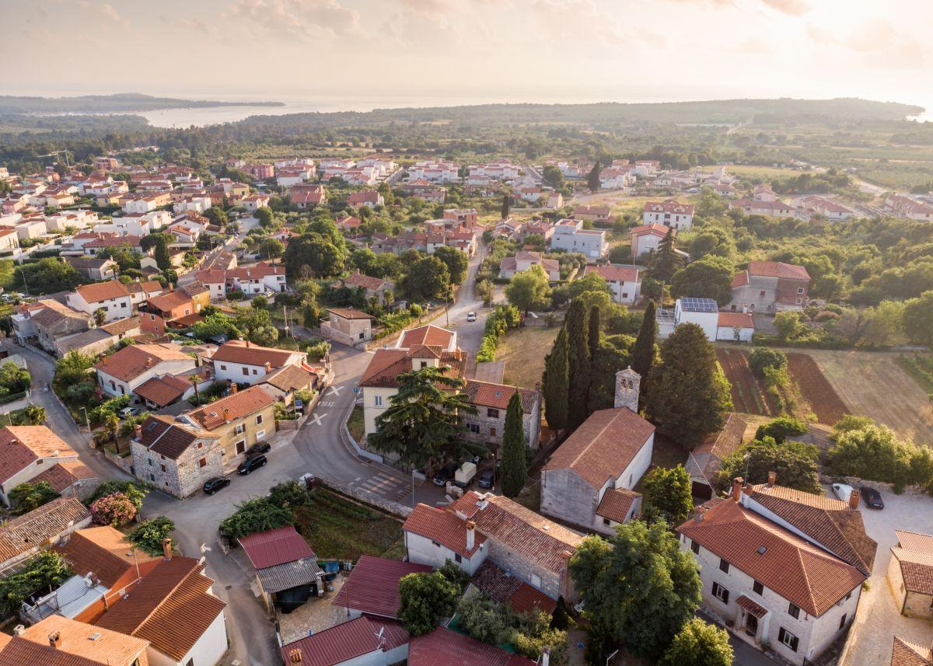

Vodič za građane za 2026. godinu
Općina Tar-Vabriga-Torre-Abrega

Vodič za građane za 2026. godinu

Poštovani mještani,

predstavljam Vam Vodič za građane za 2026. godinu, u kojemu je prikazano na koji način Općina Tar-Vabriga-Torre-Abrega prikuplja i investira sredstva. Kako bismo vam omogućili uvid u rad naše Općine i učinili je što otvorenijom u radu, nastavljamo s projektom koji se nalazi na internet stranici www.proracun.hr, te na našoj službenoj stranici www.tar-vabriga.hr.
Uvažavajući potrebu za stalnim unapređenjem kvalitete života u našoj zajednici, Proračun za 2026. godinu usmjeren je na nastavak snažnih ulaganja u komunalnu, društvenu i gospodarsku infrastrukturu. Poseban naglasak stavljen je na održavanje i modernizaciju prometnica, nogostupa, javnih površina, parkova i plaža, kao i na daljnje unaprjeđenje sustava javne rasvjete, komunalne opremljenosti i sigurnosti prometa. Održavanje uređaja i objekata komunalne infrastrukture ostaje jedan od temeljnih prioriteta, kako bismo svim mještanima osigurali uredno, sigurno i funkcionalno okruženje.
Nastavljamo i realizaciju važnih kapitalnih projekata koji doprinose razvoju naše Općine — od uređenja i rekonstrukcije javnih objekata, do izgradnje novih prometnih rješenja, parkirališta i drugih infrastrukturnih sadržaja koji povećavaju dostupnost i kvalitetu života. U fokusu su i projekti vezani uz kulturnu i povijesnu baštinu, među kojima posebno mjesto zauzimaju radovi na objektima kulturnog značaja, razvoj Kulturnog centra te nastavak ulaganja u Interpretacijski centar ribarstva „Ribarska kuća“.
Općina nastavlja aktivno ulagati u razvoj turizma, poljoprivrede, ribarstva i poduzetništva kroz potpore, subvencije i stvaranje uvjeta za održivi gospodarski rast. Ulaganja u Ribarsku luku Tarska Vala, kao i u druge prateće sadržaje, pridonose jačanju naše lokalne ekonomije i promociji identiteta Tar-Vabrige.
Posebna briga posvećena je djeci, mladima i obiteljima. Osiguravamo sredstva za kvalitetan rad Dječjeg vrtića „Morski konjić“, produženi boravak u školi, prijevoz srednjoškolaca, stipendije, kao i druge programe koji izravno podižu standard obrazovanja. Nastavljaju se i aktivnosti na jačanju socijalne politike, s ciljem pružanja potpore najranjivijim skupinama te osiguravanja dostojanstvenog života za sve naše stanovnike.
S ponosom nastavljamo podržavati rad sportskih, kulturnih, socijalnih, vjerskih i drugih udruga koje obogaćuju društveni život naše zajednice. Njihov doprinos u izgradnji snažnog i povezanog društva iznimno je važan, te ćemo i dalje biti pouzdan partner u provedbi njihovih programa i manifestacija.
U 2026. godini planira se i daljnja izrada prostornih i urbanističkih planova nužnih za pravilan razvoj Općine, kao i provođenje opsežnih rješenja u području prometa i komunalne infrastrukture. Ulaganja se nastavljaju i u sustav zaštite okoliša, vodoopskrbu i oborinsku kanalizaciju, čime osiguravamo održivi, uredan i sigurniji prostor za buduće generacije.
Posebnu pažnju posvećujemo sigurnosti naših mještana. Stoga i u 2026. godini nastavljamo s ulaganjem u vatrogasni sustav, civilnu zaštitu i podizanje ukupne spremnosti naše zajednice.
Proračun za 2026. godinu temelji se na odgovornom i planskom upravljanju javnim sredstvima, s jasnom vizijom razvoja i potrebama naših mještana u središtu svakog planiranja. Na taj način nastavljamo graditi modernu, funkcionalnu i ugodnu Općinu Tar-Vabriga — mjesto u kojem se živi kvalitetno, sigurno i s ponosom.

Vaš načelnik

Što je proračun?

Proračun je akt kojim se procjenjuju prihodi i primici te utvrđuju rashodi i izdaci za proračunsku godinu, a sadrži i projekciju prihoda i primitaka te rashoda i izdataka za sljedeće dvije godine. Proračun nije statičan akt, već se sukladno Zakonu može mijenjati tijekom proračunske godine, odnosno donose se Izmjene i dopune proračuna.

Jedno od najvažnijih načela proračuna je da isti mora biti uravnotežen, odnosno
ukupna visina planiranih prihoda mora biti istovjetna ukupnoj visini planiranih rashoda!


Sadržaj proračuna

Proračun JLS sastoji se od plana za proračunsku godinu i projekcija za sljedeće dvije godine. Proračun JLS sastoji se od općeg dijela, posebnog dijela i obrazloženja proračuna.

SADRŽAJ | SASTAVNI DIO | OPIS SASTAVNOG DIJELA
Opći dio proračuna | Sažetak Računa prihoda i rashoda Sažetak Računa financiranja | - ukupni prihodi poslovanja i prihodi od prodaje nefinancijske imovine, ukupni rashodi poslovanja i rashodi za nabavu nefinancijske imovine  - ukupni primici od financijske imovine i zaduživanja i izdaci za financijsku imovinu i otplate zajmova
Opći dio proračuna | Račun prihoda i rashoda | - ukupni prihodi i rashodi iskazani prema izvorima financiranja i ekonomskoj klasifikaciji na razini skupine  - ukupni rashodi iskazani prema funkcijskoj klasifikaciji
Opći dio proračuna | Račun financiranja | - ukupni primici od financijske imovine i zaduživanja i izdaci za financijsku imovinu i otplate instrumenata zaduživanja prema izvorima financiranja i ekonomskoj klasifikaciji na razini skupine
Opći dio proračuna | Preneseni višak ili preneseni manjak prihoda nad rashodima | - ako ukupni prihodi i primici nisu jednaki ukupnim rashodima i izdacima, opći dio proračuna sadrži i preneseni višak ili preneseni manjak prihoda nad rashodima
Opći dio proračuna | Višegodišnji plan uravnoteženja | - ako JLP(R)S ne mogu preneseni manjak podmiriti do kraja proračunske godine, obvezni su izraditi višegodišnji plan uravnoteženja za razdoblje za koje se proračun donosi  - ako JLP(R)S ne mogu preneseni višak, zbog njegove veličine, u cijelosti iskoristiti u jednoj proračunskoj godini, korištenje viška planira se višegodišnjim planom uravnoteženja za razdoblje za koje se proračun donosi
Posebni dio proračuna | Plan rashoda i izdataka proračuna JLP(R)S i njihovih proračunskih korisnika | - rashodi i izdaci JLP(R)S i njihovih proračunskih korisnika iskazani po organizacijskoj klasifikaciji, izvorima financiranja i ekonomskoj klasifikaciji na razini skupine, raspoređenih u programe koji se sastoje od aktivnosti i projekata
Obrazloženje proračuna | Obrazloženje općeg dijela proračuna i obrazloženje posebnog dijela proračuna | - obrazloženje općeg dijela proračuna JLP(R)S sadrži obrazloženje prihoda i rashoda, primitaka i izdataka proračuna JLP(R)S i obrazloženje prenesenog manjka odnosno viška proračuna JLP(R)S  - obrazloženje posebnog dijela proračuna JLP(R)S temelji se na obrazloženjima financijskih planova proračunskih korisnika, a sastoji se od obrazloženja programa koje se daje kroz obrazloženje aktivnosti i projekata zajedno s ciljevima i pokazateljima uspješnosti iz akata strateškog planiranja.

Proračunski korisnici:


Proračunski korisnici su ustanove, tijela javne vlasti kojima je JLS osnivač ili suosnivač, a čije je financiranje većim dijelom iz proračuna svog osnivača ili suosnivača. Proračunski korisnici JLS mogu biti dječji vrtići, knjižnice, javne vatrogasne postrojbe, muzeji, kazališta, domovi za starije i nemoćne osobe…
Proračunski korisnik Općine Tar-Vabriga-Torre-Abrega je Dječji vrtić Morski konjić.
Zakoni i sankcije:

Sukladno Zakonu o Proračunu (»Narodne novine«, broj 144/21) Proračun se donosi za jednu fiskalnu (proračunsku) godinu. Kod nas se fiskalna godina poklapa s kalendarskom i traje od 1. siječnja do 31. prosinca. Jedini ovlašteni predlagatelj Proračuna je općinski načelnik. Općinski načelnik jedinice lokalne samouprave odgovoran je za zakonito i pravilno planiranje i izvršavanje proračuna, za svrhovito, učinkovito i ekonomično raspolaganje proračunskim sredstvima. Proračun donosi (izglasava) općinsko vijeće do kraja godine.

Ako se ne donese proračun prije početka proračunske godine, privremeno se, a najduže za prva tri mjeseca proračunske godine, na osnovi odluke o privremenom financiranju koja mora biti donesena do 31. prosinca, nastavlja financiranje poslova, funkcija i programa tijela jedinica lokalne i područne samouprave i drugih proračunskih i izvanproračunskih korisnika.

U slučaju kada je raspušteno samo općinsko vijeće, a načelnik nije razriješen, do imenovanja povjerenika Vlade Republike Hrvatske, financiranje se obavlja izvršavanjem redovnih i nužnih rashoda i izdataka temeljem odluke o financiranju nužnih rashoda i izdataka koju donosi načelnik.

Po imenovanju povjerenika Vlade Republike Hrvatske, općinski načelnik predlaže povjereniku novu odluku o financiranju nužnih rashoda i izdataka u koju su uključeni ostvareni prihodi i primici te izvršeni rashodi i izdaci u vremenu do dolaska povjerenika. Ako se do 31. ožujka ne donese proračun, povjerenik donosi odluku o financiranju nužnih rashoda i izdataka za razdoblje do donošenja proračuna.

Ako do isteka roka privremenog financiranja nije donesen proračun u jedinici u kojoj je načelnik koji nema zamjenika onemogućen u obavljanju svoje dužnosti, financiranje se obavlja izvršavanjem redovnih i nužnih rashoda i izdataka temeljem odluke o financiranju nužnih rashoda i izdataka koju donosi predstavničko tijelo na prijedlog privremenog zamjenika načelnika iz članka 43.a Zakona o lokalnoj i područnoj (regionalnoj) samoupravi (»Narodne novine«, broj 33/01, 60/01, 129/05, 109/07, 125/08, 36/09, 150/11, 144/12, 19/13, 137/15, 123/17, 98/19, 144/20).

UKUPAN PRORAČUN, ODNOSNO UKUPNI PRIHODI I PRIMICI, KAO I RASHODI I IZDACI, OPĆINE TAR-VABRIGA-TORRE-ABREGA ZA 2026. GODINU PLANIRANI SU U IZNOSU OD 12.451.130,00 EURA.

PRIHODI I PRIMICI

Prihodi poslovanja Općine Tar-Vabriga-Torre-Abrega za 2026. godinu planirani su u iznosu od 8.262.572,46 eura, a čine ih prihodi od poreza planirani u iznosu od 2.933.670,00 eura, pomoći iz inozemstva i od subjekata unutar općeg proračuna planirani u iznosu od 78.000,00 eura, prihodi od imovine planirani u iznosu od 1.939.460,00 eura, prihodi od upravnih i administrativnih pristojbi, pristojbi po posebnim propisima i naknada planirani u iznosu od 3.173.042,46 eura, prihodi od prodaje proizvoda i robe te pruženih usluga i prihodi od donacija planirani u iznosu od 131.400,00 eura, a kazne, upravne mjere i ostali prihodi planirani u iznosu od 7.000,00 eura.

Prihodi od prodaje nefinancijske imovine planirani u iznosu od 1.927.293,71 eura (1.926.293,71 eura za prihode od prodaje neproizvedene dugotrajne imovine i 1.000,00 eura za prihode od prodaje proizvedene dugotrajne imovine).
Primici od financijske imovine i zaduživanja planirani u iznosu od 700.000,00 eura.

Vlastiti izvori (ukupan donos viška iz prethodnih godina) planirani u iznosu od 1.561.263,83 eura.

PRIHODI I PRIMICI | IZVRŠENJE 2024. | PLAN  2025. | PLAN  2026. | PROJEKCIJE 2027. | PROJEKCIJE 2028.
6 Prihodi poslovanja | 7.447.872,44 | 7.824.665,00 | 8.262.572,46 | 11.684.372,46 | 8.954.372,46
61 Prihodi od poreza | 2.656.879,69 | 2.760.000,00 | 2.933.670,00 | 3.293.670,00 | 3.015.670,00
63 Pomoći iz inozemstva i od subjekata unutar općeg proračuna | 148.848,68 | 240.900,00 | 78.000,00 | 78.000,00 | 78.000,00
64 Prihodi od imovine | 1.888.114,85 | 1.189.470,00 | 1.939.460,00 | 4.979.460,00 | 2.639.460,00
65 Prihodi od upravnih i administrativnih pristojbi, pristojbi po posebnim propisima i naknada | 2.656.273,90 | 3.500.895,00 | 3.173.042,46 | 3.194.842,46 | 3.082.842,46
66 Prihodi od prodaje proizvoda i robe te pruženih usluga i prihodi od donacija | 94.250,32 | 128.400,00 | 131.400,00 | 131.400,00 | 131.400,00
68 Kazne, upravne mjere i ostali prihodi | 3.505,00 | 5.000,00 | 7.000,00 | 7.000,00 | 7.000,00
7 Prihodi od prodaje nefinancijske imovine | 483.826,21 | 1.744.486,70 | 1.927.293,71 | 960.937,54 | 1.946.127,54
71 Prihodi od prodaje neproizvedene dugotrajne imovine | 483.291,03 | 1.743.486,70 | 1.926.293,71 | 959.937,54 | 1.945.127,54
72 Prihodi od prodaje proizvedene dugotrajne imovine | 535,18 | 1.000,00 | 1.000,00 | 1.000,00 | 1.000,00
8 Primici od financijske imovine i zaduživanja | 0,00 | 0,00 | 700.000,00 | 1.300.000,00 | 2.000.000,00
84 Primici od zaduživanja | 0,00 | 0,00 | 700.000,00 | 1.300.000,00 | 2.000.000,00
9 Vlastiti izvori | 637.312,27 | 636.263,30 | 1.561.263,83 | 0,00 | 0,00
Višak iz prethodnih godina | 637.312,27 | 636.263,30 | 1.561.263,83 | 0,00 | 0,00

RASHODI I IZDACI | IZVRŠENJE 2024. | PLAN  2025. | PLAN  2026. | PROJEKCIJE 2027. | PROJEKCIJE 2028.
3 Rashodi poslovanja | 4.636.338,76 | 7.186.215,00 | 8.077.630,00 | 7.602.710,00 | 7.580.300,00
31 Rashodi za zaposlene | 886.600,36 | 1.402.000,00 | 1.453.000,00 | 1.453.000,00 | 1.453.000,00
32 Materijalni rashodi | 2.226.736,43 | 3.876.905,00 | 4.225.860,00 | 3.883.860,00 | 3.868.860,00
34 Financijski rashodi | 25.089,68 | 23.850,00 | 22.450,00 | 19.750,00 | 17.050,00
35 Subvencije | 15,47 | 3.000,00 | 0,00 | 0,00 | 0,00
36 Pomoći dane u inozemstvo i unutar općeg proračuna | 419.710,08 | 855.730,00 | 1.028.720,00 | 1.015.200,00 | 1.015.190,00
37 Naknade građanima i kućanstvima na temelju osiguranja i druge naknade | 261.078,11 | 370.630,00 | 525.690,00 | 513.690,00 | 513.690,00
38 Ostali rashodi | 817.108,63 | 654.100,00 | 821.910,00 | 717.210,00 | 712.510,00
4 Rashodi za nabavu nefinancijske imovine | 2.201.916,61 | 2.849.600,00 | 4.173.200,00 | 6.142.300,00 | 5.176.300,00
41 Rashodi za nabavu neproizvedene dugotrajne imovine | 93.073,61 | 144.000,00 | 240.000,00 | 170.000,00 | 170.000,00
42 Rashodi za nabavu proizvedene dugotrajne imovine | 2.108.843,00 | 2.705.600,00 | 3.933.200,00 | 5.972.300,00 | 5.006.300,00
5 Izdaci za financijsku imovinu i otplate zajmova | 169.491,72 | 169.600,00 | 200.300,00 | 200.300,00 | 143.900,00
51 Izdaci za dane zajmove i depozite | 0,00 | 0,00 | 0,00 | 0,00 | 0,00
53 Izdaci za dionice i udjele u glavnici | 15.162,48 | 15.200,00 | 15.200,00 | 15.200,00 | 15.200,00
54 Izdaci za otplatu glavnice primljenih kredita i zajmova | 154.329,24 | 154.400,00 | 185.100,00 | 185.100,00 | 128.700,00

Rashodi poslovanja
Rashodi poslovanja Općine Tar-Vabriga-Torre-Abrega za 2026. godinu planirani su u iznosu od 8.077.630,00 eura, a čine ih:
- Rashodi za zaposlene planirani u iznosu od 1.453.000,00 eura,
- Materijalni rashodi planirani u iznosu od 4.225.860,00 eura,
- Financijski rashodi planirani u iznosu od 22.450,00 eura,
- Pomoći dane u inozemstvo i unutar općeg proračuna planirane u iznosu od 1.028.720,00 eura,
- Naknade građanima i kućanstvima na temelju osiguranja i druge naknade planirane u iznosu od 525.690,00 eura,
- Ostali rashodi planirani u iznosu od 821.910,00 eura.

Rashodi za nabavu nefinancijske imovine
Rashodi za nabavu nefinancijske imovine planirani u iznosu od 4.173.200,00 eura za:
- Rashode za nabavu neproizvedene dugotrajne imovine 240.000,00 eura,
- Rashode za nabavu proizvedene dugotrajne imovine 3.933.200,00 eura.

Izdaci za financijsku imovinu i otplate zajmova
Izdaci za financijsku imovinu i otplate zajmova planirani u iznosu od 200.300,00 eura za:
- Izdatke za dionice i udjele u glavnici 15.200,00 eura,
- Izdatke za otplatu glavnice primljenih kredita i zajmova 185.100,00 eura.

PRORAČUNSKE KLASIFIKACIJE

Prihodi, primici, rashodi i izdaci proračuna i financijskog plana iskazuju se prema proračunskim klasifikacijama. Sukladno Pravilniku o proračunskim klasifikacijama (»Narodne novine«, broj 04/24) proračunske klasifikacije jesu:

  - Organizacijska klasifikacija sadrži povezane i međusobno usklađene (hijerarhijski i s obzirom na odnose prava i odgovornosti) cjeline proračuna i proračunskih korisnika koje odgovarajućim materijalnim sredstvima ostvaruju postavljene ciljeve,
  - Programska klasifikacija je prikaz programa i njihovih sastavnih dijelova: aktivnosti i projekata, definiranih u skladu s aktima strateškog planiranja te ciljevima i zadaćama proračuna te proračunskih i izvanproračunskih korisnika,
  - Funkcijska klasifikacija je prikaz rashoda proračuna te proračunskih i izvanproračunskih korisnika razvrstanih prema njihovoj namjeni,
  - Ekonomska klasifikacija sadrži prihode i primitke razvrstane po prirodnim vrstama te rashode i izdatke razvrstane prema njihovoj ekonomskoj namjeni kojoj služe,
  - Lokacijska klasifikacija je prikaz rashoda i izdataka prema teritorijalno definiranim cjelinama u skladu s ustrojem Republike Hrvatske, drugih država članica Europske unije te o stalih država,
  - Izvori financiranja, a koje čine skupine prihoda i primitaka iz kojih se podmiruju rashodi i izdaci određene vrste i utvrđene namjene.

Proračun Općine Tar-Vabriga-Torre-Abrega sastoji se od razdjela, glava i programa. Programi se sastoje od aktivnosti i projekata (kapitalni i tekući projekti).

OPIS POSEBNOG DIJELA PRORAČUNA
RAZDJEL 001 JEDINSTVENI UPRAVNI ODJEL
GLAVA 00101 JEDINSTVENI UPRAVNI ODJEL
Program 1001 Predstavnička i izvršna tijela – 174.680,00 eura
Sredstva za redovnu djelatnost predstavničkih i izvršnih tijela planirana su u iznosu od 143.530,00 eura, za proračunsku zalihu izdvaja se 4.300,00 eura, za sredstva za informiranje 21.500,00 eura te za financiranje političkih stranaka 5.350,00 eura.
Program 1002 Opći, upravni i administrativni poslovi – 893.250,00 eura
Za redovnu djelatnost upravnog odjela planirano je 883.250,00 eura, dok se za nabavu opreme izdvaja 10.000,00 eura.

Program 1003 Financijski poslovi – 191.600,00 eura
Za otplatu kredita (kupnja nekretnine k.č. 200/6 k.o. Vabriga) ponovno je izdvojeno 160.900,00 eura te za zajmove 30.700,00 eura.
Program 2002 Razvoj ribarstva i poljoprivrede – 189.460,00 eura
U ovom programu planiraju se sredstava za poticanje razvoja poljoprivrede i ribarstva u iznosu od 34.160,00 eura, za Ribarsku luku Tarska Vala izdvaja se 97.800,00 eura, za odmuljavanje uvala 16.000,00 eura, a za rekonstrukciju Restorana Santa Marina 41.500,00 eura.
Program 2003 Razvoj malog i srednjeg poduzetništva - 20.000,00 eura
Za Gospodarsku zonu Tar izdvaja se 20.000,00 eura.

Program 2004 Planiranje i realizacija kapitalnih investicija za razvoj Općine – 1.738.800,00 eura
Za pripremu dokumentacije i natječaja sukladno Zakona o javnoj nabavi predviđen je iznos od 46.000,00 eura, za legalizaciju objekata u vlasništvu Općine izdvojeno je 4.600,00 eura, za procjenu nekretnina po zahtjevu Općine 17.000,00 eura, a za kupnju nekretnina 100.000,00 eura.
Za kupnju i rekonstrukciju općinske zgrade iz proračuna je izdvaja se 150.000,00 eura, za Park Santa Marina izdvaja se 115.500,00 eura, za rekonstrukciju poslovnog prostora (ambulante) 27.000,00 eura, dok je za investicijsko održavanje odvojeno 63.000,00 eura.
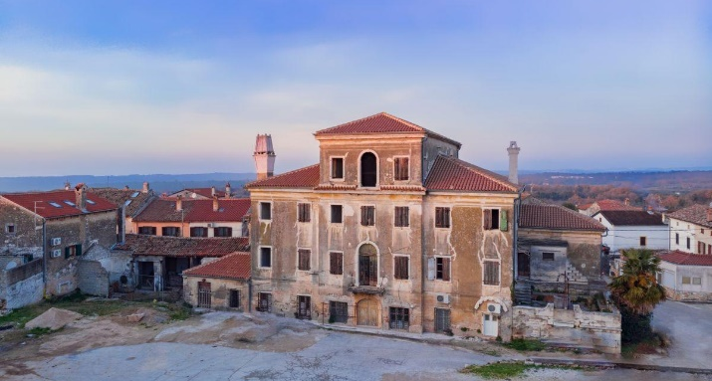
Izgradnja k.č.1260/1 za javne namjene (stari vrtić) ove je godine planirana u iznosu od 45.000,00 eura, a za izgradnju sportskog centra – dvorana i popratni sadržaji izdvojeno je 116.400,00 eura.
Za uređenje šireg okoliša Kaštela u Taru (TRG) predviđen je iznos od 100.000,00 eura, a za Kamp Santa Marina izdvaja se 487.400,00 eura.
Ponovno se ulaže u Interpretacijski centar ribarstva „Ribarska kuća“ u Santa Marini te je za isti izdvojen iznos od 164.400,00 eura, za Difuzni hotel planiran iznos od 120.000,00 eura, za sportsku dvoranu u sportskoj zoni 70.000,00 eura, za atletsku stazu 100.000,00 eura a za sufinanciranje projektne dokumentacije luke otvorene za javni promet Santa Marina (komunalni dio) 12.500,00 eura.
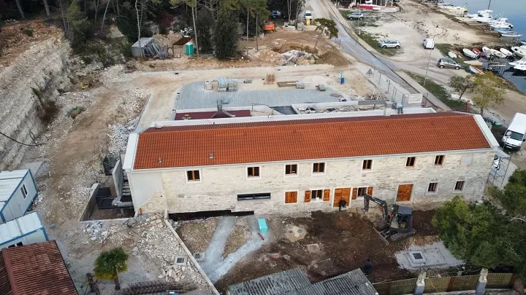

Program 2005 Razvoj Općine Tar-Vabriga-Torre-Abrega - 66.300,00 eura
Za provođenje projekata planirano je 26.300,00 eura, a za EU projekte 40.000,00 eura.
Program 3001 Predškolski odgoj – 328.400,00 eura
Za redovnu djelatnost predškolskih ustanova u novoj se godini izdvaja 328.400,00 eura.
Program 3002 Obrazovanje – 272.610,00 eura
Financiranja Osnovne škole Tar-Vabriga iznad standarda planirano je u iznosu od 146.000,00 eura, za stipendije učenicima i studentima 62.610,00 eura, za sufinanciranje javnog prijevoza srednjoškolaca 60.000,00 eura, za dogradnju Područne škole 4.000,00 eura
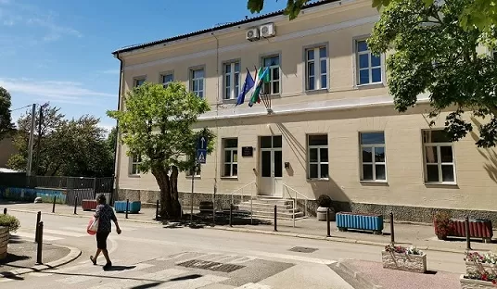
Program 3003 Socijalna zaštita - 213.930,00 eura
Za Program socijalne skrbi naknada u novcu izdvaja se 130.310,00 eura dok je za naknade u naravi planiran iznos od 25.600,00 eura.

Za sufinanciranje programa udruga i ustanova socijalnog karaktera planira se utrošiti 42.800,00 eura, za sufinanciranje smještaja osoba u Dom za starije i nemoćne 12.720,00 eura, a za izgradnju obiteljske kuće na k.č. 1268/2 k.o. Tar 2.500,00 eura.
Program 3004 Kultura i sport – 149.600,00 eura
Za obilježavanje proslava i manifestacija u 2025. godini izdvajamo 12.200,00 eura, za djelatnost kulturno-umjetničkih društava i sekcija 24.900,00 eura, za djelatnost sportskih klubova 112.000,00 eura, za pomoći i donacije 500,00 eura.
Program 3005 Zdravstvo – 141.820,00 eura
Za sufinanciranje zdravstvenih ustanova za zdravstvene usluge građanima planiran je iznos od 141.820,00 eura.

Program 3006 Civilno društvo, ostale potrebe, informatizacija i edukacija – 233.180,00 eura
Za sufinanciranje programa izdvojeno je 145.180,00 eura, a za intelektualne usluge za klubove i udruge 14.000,00 eura.
Za Subvencioniranje gradnje i kamata za stambene kredite 1. nekretnine za mlade predviđen je iznos od 65.000,00 eura, a za sufinanciranje vođenja izgradnje POS stanova na k.č. br. 781/6 i k.č. br. 826/29 k.o. Frata 9.000,00 eura.
Program 4001 Izrada prostornih i urbanističkih planova – 342.000,00 eura
Ovim Programom planira se izrada više prostornih i urbanističkih dokumenata značajnih za prostorno uređenje Općine Tar-Vabriga. Za izradu Prostornog plana Općine predviđen je iznos od 33.000,00 eura, dok je za izradu Urbanističkog plana uređenja luke Tarska Vala planirano 33.000,00 eura. Izrada Izvješća o stanju u prostoru financira se s 10.000,00 eura.
Za izradu Urbanističkog plana uređenja sportsko-rekreacijske zone R8 – Streljana osigurano je 5.000,00 eura, a dodatnih 33.000,00 eura planirano je za izradu Urbanističkog plana uređenja luke Tarska Vala.
Izrada UPU-a izdvojenih građevinskih područja planirana je u ukupnom iznosu od 195.000,00 eura, dok je za izradu Urbanističkog plana uređenja luke Santa Marina predviđeno 33.000,00 eura
Program 4002 Realizacija prometnih rješenja – 804.300,00 eura
Ovim Programom planiraju se aktivnosti na pripremi dokumentacije, rješavanju imovinsko-pravnih odnosa te projektiranju i izgradnji prometne infrastrukture na području Općine Tar-Vabriga. Za pripremu dokumentacije i provedbu postupaka javne nabave predviđen je iznos od 10.000,00 eura, dok se za rješavanje imovinsko-pravnih odnosa izdvaja 51.300,00 eura. Za projektiranje i izgradnju prometnice Tar – Lanterna osigurano je 300.000,00 eura, a za kupnju zemljišta potrebnog za realizaciju prometnih rješenja planirano je 80.000,00 eura.
Za projektiranje ceste Loron – Ribarska luka – Santa Marina predviđen je iznos od 41.000,00 eura, za izgradnju montažnog kružnog raskrižja ŽC 5037 za Lanternu s Ulicom Veli Jože u naselju Vabriga planira se 50.000,00 eura, dok je za uređenje nerazvrstanih cesta u Santa Marini osigurano 80.000,00 eura.
Izgradnja prometnice kod sportske dvorane planirana je u iznosu od 10.000,00 eura, za projektiranje i izgradnju kružnog raskrižja na cesti Tar – Kaštelir (odvojak Rogovići) predviđeno je 22.000,00 eura, dok se za projektiranje i izgradnju nerazvrstane ceste ispod zvonika u Frati izdvaja 110.000,00 eura. Za projektiranje prometnog rješenja u Riječkoj ulici – spoj na rotor Brajde planiran je iznos od 50.000,00 eura.

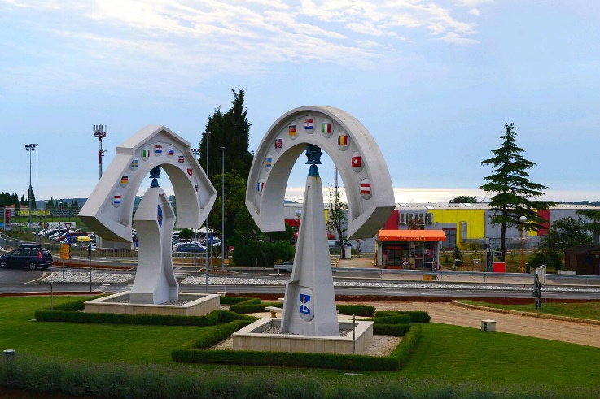
Program 4003 Zaštita voda - 30.000,00 eura
Za izgradnju objekata za vodoopskrbu predviđen je iznos od 30.000,00 eura.
Program 4004 Kanalizacijski sustav – 300.000,00 eura
Za izgradnju objekata za oborinsku kanalizaciju izdvaja se 300.000,00 eura.
Program 4005 Zaštita okoliša i kulturne baštine – 1.092.000,00 eura
U području zaštite kulturne baštine, iz općinskog proračuna planira se izdvojiti 280.000,00 eura za zaštitu spomenika kulture i ostalih sakralnih objekata. Za aktivnosti zaštite okoliša i gospodarenja otpadom predviđen je iznos od 24.000,00 eura.
Za razvoj održive mobilnosti i zelene infrastrukture planira se ulaganje od 30.000,00 eura za postavljanje punionica za električne automobile. U sklopu daljnjeg unaprjeđenja društvene i kulturne infrastrukture, za projekt Kulturnog centra Tar-Vabriga osigurava se 758.000,00 eura.
Program 5001 Održavanje uređaja i objekata komunalne infrastrukture – 2.347.600,00 eura
Ulažemo u cjelogodišnje održavanje uređaja i objekata komunalne infrastrukture, te smo iz proračuna izdvojili sredstva za:
- Redovno održavanje javne rasvjete 77.000,00 eura,
- Održavanje nerazvrstanih cesta, nogostupa i biciklističkih staza 722.800,00 eura,
- Održavanje oborinske kanalizacije 20.000,00 eura,
- Sufinanciranje pražnjenja septičkih jama u naseljima bez kanalizacijske mreže 25.000,00 eura,
- Održavanje javnih i zelenih površina i parkova 648.000,00 eura,
- Dekoracija javnih površina 32.000,00 eura,
- Održavanje plaža 21.500,00 eura,
- Održavanje i uređenje groblja 60.000,00 eura,
- Održavanje čistoće javnih površina 247.500,00 eura,
- Pomorsko dobro 130.000,00 eura,
- Ostali rashodi za redovno poslovanje komunalnog sustava 96.100,00 eura,
- Nabava urbane opreme 110.000,00 eura,
- Uređenje plaže Santa Marina 10.000,00 eura,
- Uređenje plaže Puntica 10.000,00 eura,
- Uređenje plaže Tarska vala 91.500,00 eura,
- Horizontalna i vertikalna signalizacija 46.200,00 eura.
Program 5002 Protupožarna zaštita – 245.800,00 eura
Za redovnu djelatnost Javne vatrogasne postrojbe planira se izdvojiti 170.000,00 eura, za redovnu djelatnost vatrogasnih zajednica 53.000,00 eura, dok se Dobrovoljnom vatrogasnom društvu Tar osigurava potpora u iznosu od 20.000,00 eura. Za potrebe civilne zaštite planira se izdvojiti 2.800,00 eura.
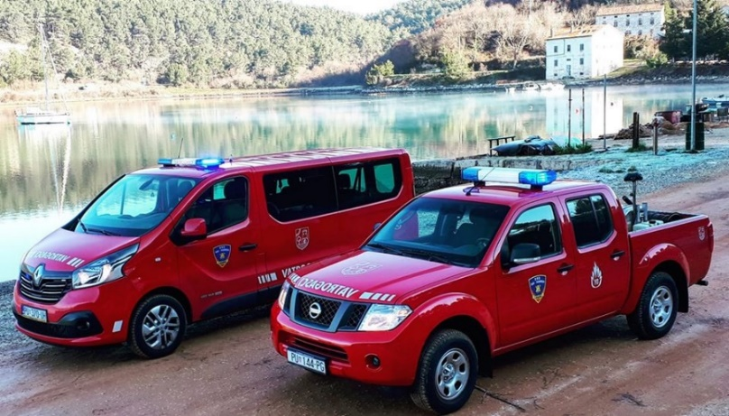
Program 5003 Izgradnja uređaja i objekata komunalne infrastrukture – 1.131.000,00 eura
Za izradu projektno-tehničke dokumentacije, provođenje postupaka javne nabave, geodetske usluge i stručni nadzor planira se izdvojiti 261.000,00 eura. Za izgradnju javne rasvjete predviđeno je 55.000,00 eura, dok je za rekonstrukciju cesta, nogostupa i puteva osigurano 600.000,00 eura. Izgradnja parkinga na području Općine planirana je u iznosu od 165.000,00 eura, a za izgradnju javnog WC-a s popratnim sadržajima predviđen je iznos od 50.000,00 eura.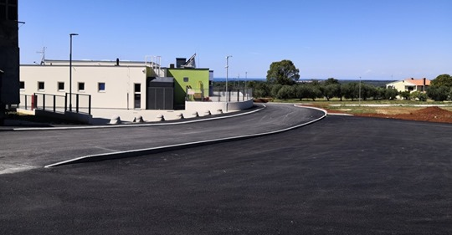

Program 5004 Kapitalne pomoći za komunalno gospodarstvo trgovačkim društvima u vlasništvu i/ili suvlasništvu - 351.300,00 eura
Za kapitalne pomoći - Momperlon d.o.o. planira se izdvojiti 190.000,00 eura, a za Momperlon d.o.o. - otplatu kredita Addiko 146.100,00 eura.
Za projekt ŽCGO Kaštjun ponovno se izdvaja 15.200,00 eura.
GLAVA 00102 VRTIĆI
Korisnik Dječji vrtić „Morski konjić“
Program 3100 Javne potrebe u predškolskom odgoju – 1.193.500,00 eura

U 2026. godini planira se osigurati 1.180.000,00 eura za odgojno, administrativno i tehničko osoblje Dječjeg vrtića Morski konjić. Za nabavu opreme za vrtić ponovno je predviđen iznos od 13.500,00 eura.

